Профилактика сколиоза у детей
Сколиоз и нарушения осанки у школьников – большая проблема, ложащаяся на плечи современных родителей. Наши дети проводят за партой и за столом больше времени, чем взрослый: это и уроки в школе, и домашнее задание, и игры за компьютером. Длительное сидение в 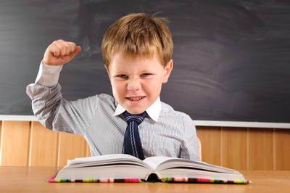пассивном положении приводит к неправильному развитию мышц и костей позвоночника, в результате чего искривляется спина, нарушается осанка.
Во взрослом возрасте эти нарушения часто приводят к болезням внутренних органов, головным болям, раннему началу остеохондроза и старению позвоночника и прочим проблемам. Вот почему в наше время так много двадцатилетних молодых людей с грыжами дисков – проблемой, которая раньше была только у стариков.
Что такое сколиоз
Сколиозом называется искривление позвоночника во фронтальной плоскости, то есть при взгляде со спины позвонки должны располагаться ровно сверху вниз. При сколиозе линия позвонков отклоняется вправо, влево (С-образный сколиоз), или в обе стороны (S-образный сколиоз).
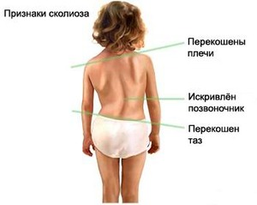Кроме того, у детей могут быть и другие виды нарушения осанки: лордоз (выпячивание вперед), кифоз (назад), а также многообразные сочетания этих искривлений.
Важный показатель – степень выраженности и степень фиксированности нарушений, которые определяет врач после «рентгена» позвоночника. При легкой и средней степени сколиоза искривление поддерживается только за счет перенапряженных мышц, при тяжелом сколиозе искривляются сами позвонки и вернуть их в ровное положение невозможно.
Если ваш ребенок сидит за столом в странной позе, сутулится или жалуется на усталость спины, обязательно покажите его врачу ортопеду. Чем раньше обнаружен сколиоз, тем проще его лечить и предупредить дальнейшее развитие.
Как начинается сколиоз
Предпосылки к нарушениям осанки появляются у детей еще в раннем детстве. Именно момент родов является тем важным этапом, от которого зависит дальнейшее развитие опорно-двигательного аппарата малыша. Чем травматичнее роды, тем больше вероятности нарушений.
Во время родов головка и шея ребенка претерпевают сильное напряжение. Если врач применял приемы механического давления на головку малыша, это приводит к дополнительной травме. По статистике и наблюдениям массажистов, неврологов и остеопатов, около 70% детей во время родов получают пренатальную травму шейного отдела. В будущем – это сколиоз, нарушения осанки и другие проблемы.
Значение процесса родов трудно переоценить для будущего ребенка. Вот почему первый этап профилактики сколиоза – хорошая подготовка к родам и правильное, грамотное их ведение. А если травму все-таки получили, то важно как можно раньше начать лечение у невролога и остеопата, устранить ее последствия.
Сколиоз и парта
Длительное сидение за партой очень вредно сказывается на здоровье малыша в целом, а особенно на позвоночнике. Постоянные уговоры «сиди ровно» и шлепки по спине ничего, кроме раздражения не принесут. В ваше отсутствие ребенок все равно будет сидеть так, как ему удобно. И дело вовсе не в его характере, а в том, что своей позой он пытается компенсировать возникающие в теле напряжения мышц и связок. Впоследствии это приводит к фиксации напряжений, закреплению анатомических сдвигов и еще большему нарушению осанки.
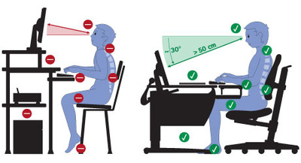Что можно сделать? Обеспечьте ребенку как можно более комфортное рабочее место. Все помнят старые добрые правила, как нужно сидеть за партой: ноги стоят на полу, бедра параллельны полу, спина ровная, высота стола – по локоть. Сейчас к этому можно добавить: экран компьютера должен располагаться не слишком высоко и не слишком низко, а на уровне глаз. Купите чаду монитор с регулирующимся уровнем. Не разрешайте ребенку работать сидя на диване за ноутбуком: это сильно вредит шее. Под поясницей обязательно должна быть поддержка – валик соответствующего размера, по возрасту (специальные подушки продаются в ортопедическом магазине).
Одно из последних изобретений ортопедов – стул с крутящимся сидением, закрепленным на шарнире («танцующий»). Когда ребенок сидит на таком стуле, ему приходится удерживать равновесие за счет мышц спины, которые при этом работают и активно сокращаются. Постоянная работа мышц поддерживает позвоночник в ровном положении, не давая ему искривляться ни вправо, ни влево, препятствуя развитию сколиоза. На таком стуле можно сидеть, делая уроки, играя за компьютером.
Более дешевая альтернатива танцующему стулу – балансирующий резиновый диск. Его надо положить на сиденье стула и сесть сверху. Эффект тот же – создание неустойчивого равновесия, включение в работу мышц спины и корпуса, за счет чего достигается ровная и красивая осанка.
Массаж и гимнастика при сколиозе
Традиционно при сколиозе врачи назначают массаж и гимнастику, и отчасти это помогает. Однако, после курса, очень часто спина у детей искривляется снова. Как же закрепить эффект этих полезных упражнений?
Во-первых, курсы массажа и гимнастики должны идти вместе, один за другим, именно в таком порядке – сначала массаж, затем гимнастика. Массаж расслабляет спазмированные мышцы спины и тонизирует вялые. Но если ребенок сразу вернется к своей обычной позе за партой, то мышцы очень быстро «вспомнят» свое ненормальное положение, и искривление вернется.
Курс гимнастики должен проходить под руководством опытного врача ЛФК. Необходимо, чтобы доктор (инструктор) показал ребенку, как именно выполнять упражнения, потому что простое формальное повторение движений не даст никакого эффекта. Только врач может определить, какие мышцы спины нужно нагрузить, а какие расслабить, и подберет соответствующий комплекс.
После курса гимнастику надо обязательно продолжать дома! Это ключевой момент, без которого успеха в лечении и профилактике сколиоза не будет. Примерный комплекс гимнастики можно посмотреть в следующем видео:
Кроме гимнастики и массажа большую помощь при сколиозе может оказать врач остеопат. Остеопатия даст ребенку то, что он не получит ни от одного метода лечения: анатомическое выравнивание позвонков, балансировку мышечных цепей, точную настройку позвоночника. Для профилактики достаточно посещать остеопата 1 раз в полгода.
Методы профилактики сколиоза: резюме
Итак, подведем итог тому, что вы можете сделать для улучшения осанки своего ребенка:
• До рождения малыша тщательно подготовиться к родам, выбрать врача и роддом.
• В первый месяц показать новорожденного врачу остеопату для устранения последствий травмы шейного отдела.
• Приучать малыша к гимнастике и здоровому образу жизни с малых лет.
• Для школьников – оборудовать рабочее место за столом в соответствии с правилами эргономики, купить поясничную поддержку, балансирующий стул или диск.
• Проводить регулярно профилактический курс массажа и гимнастики, в том числе в домашних условиях.
• Раз в полгода проходить осмотр врача остеопата и выполнять его рекомендации.
При своевременном выполнении этих правил позвоночник ребенка будет стройным и ровным, а осанка правильной, что избавит его от многих проблем со здоровьем в будущем.

